Installazione FASTCAM

www.arcbroitalia.it/share/FastCAM.zip

Decomprire archivio

Avviare il file “Setup.exe” all’interno della cartella
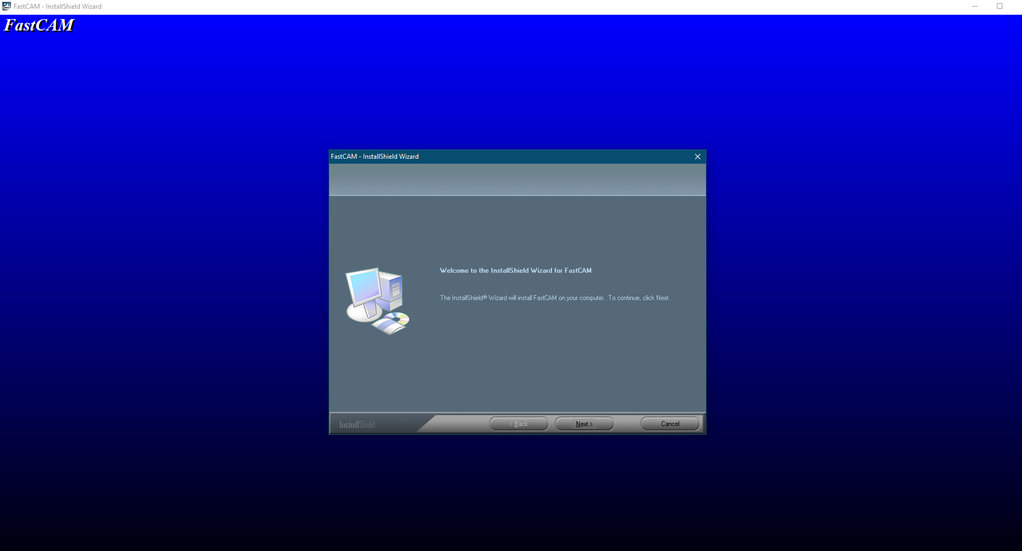
Premere sul pulsante “next”
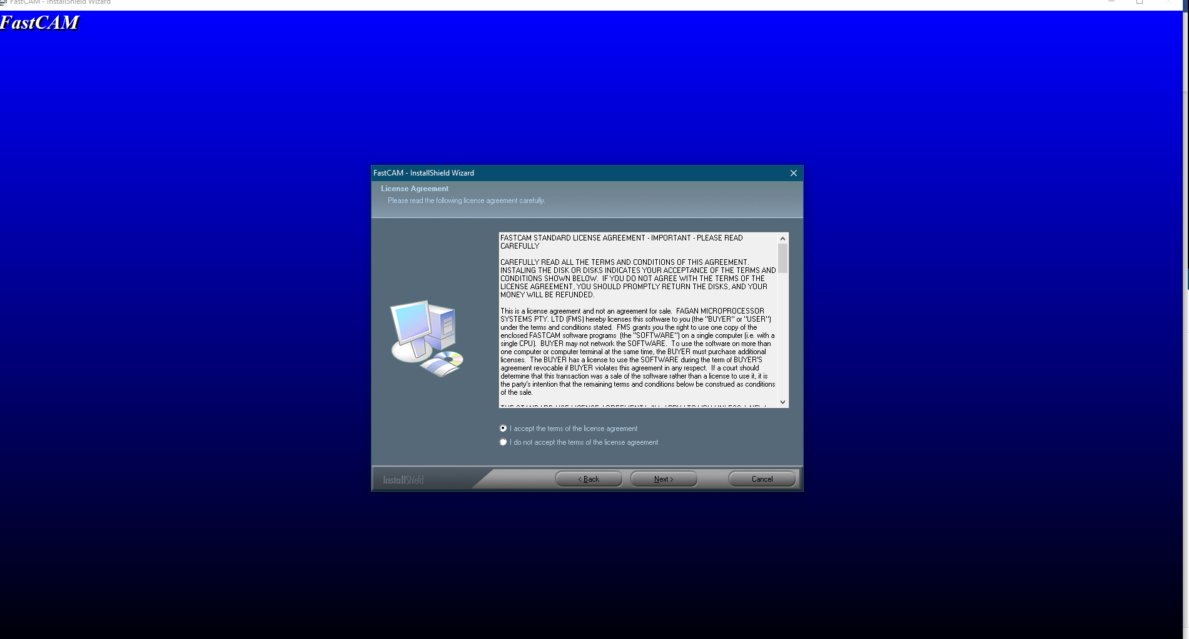
Selezionare “I accept ..” e premere il pulsante “next”
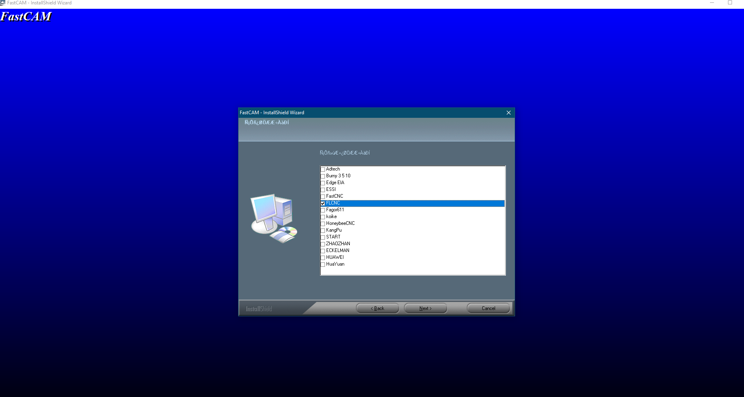

Selezionare “FLCNC” e premere next

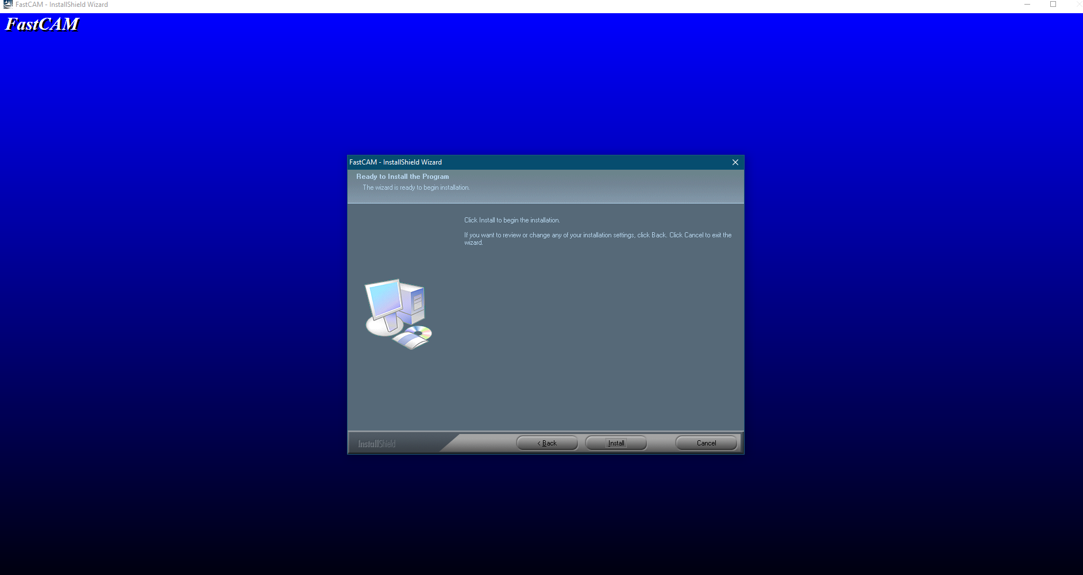

Premere “install” per avviare l’installazione

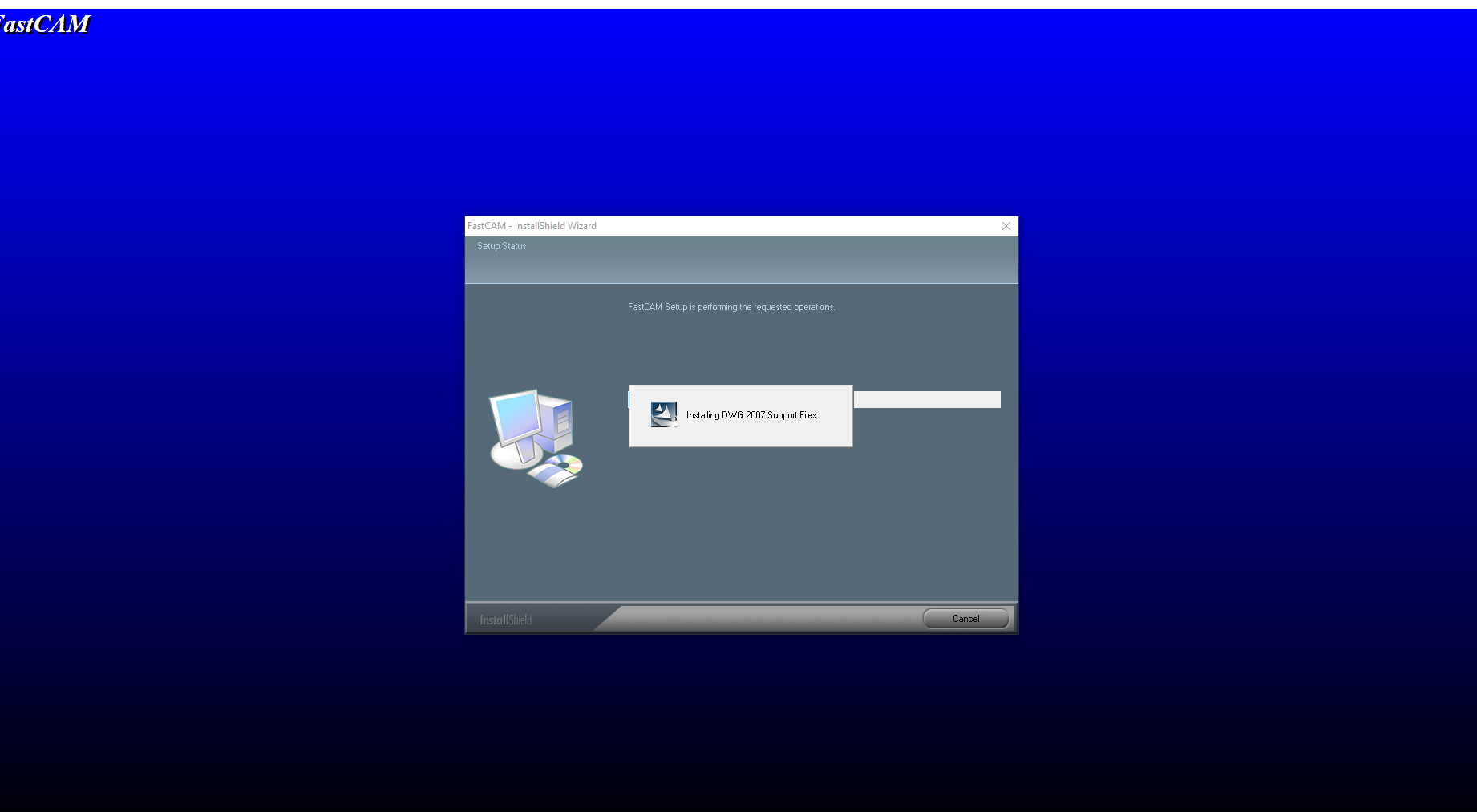

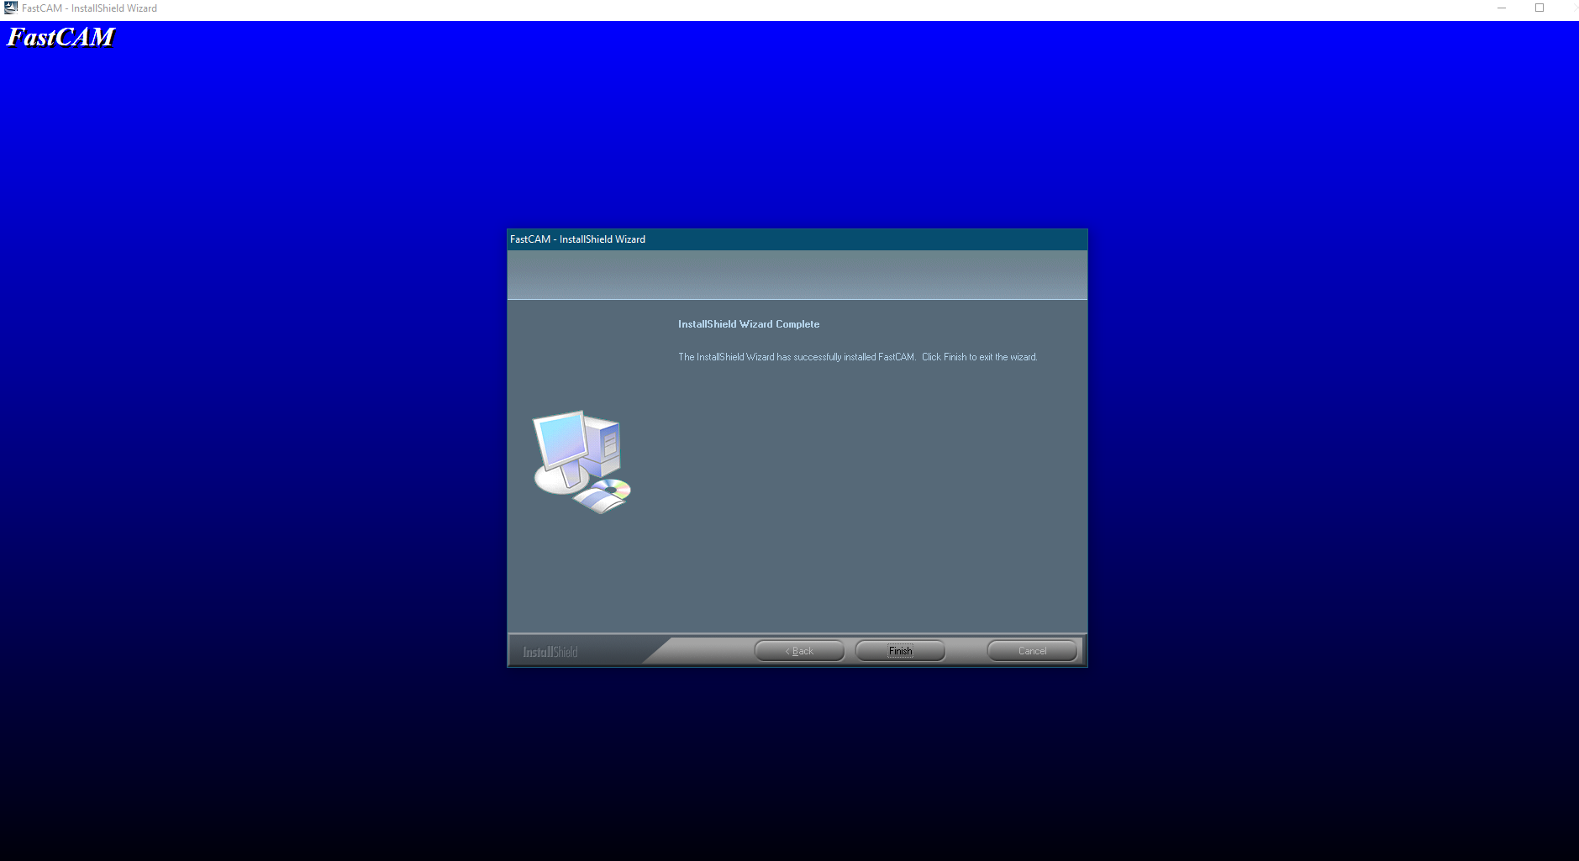+

Ad installazione ultimata, sara presente sul desktop del pc una cartella chiamata “FASTCAM”

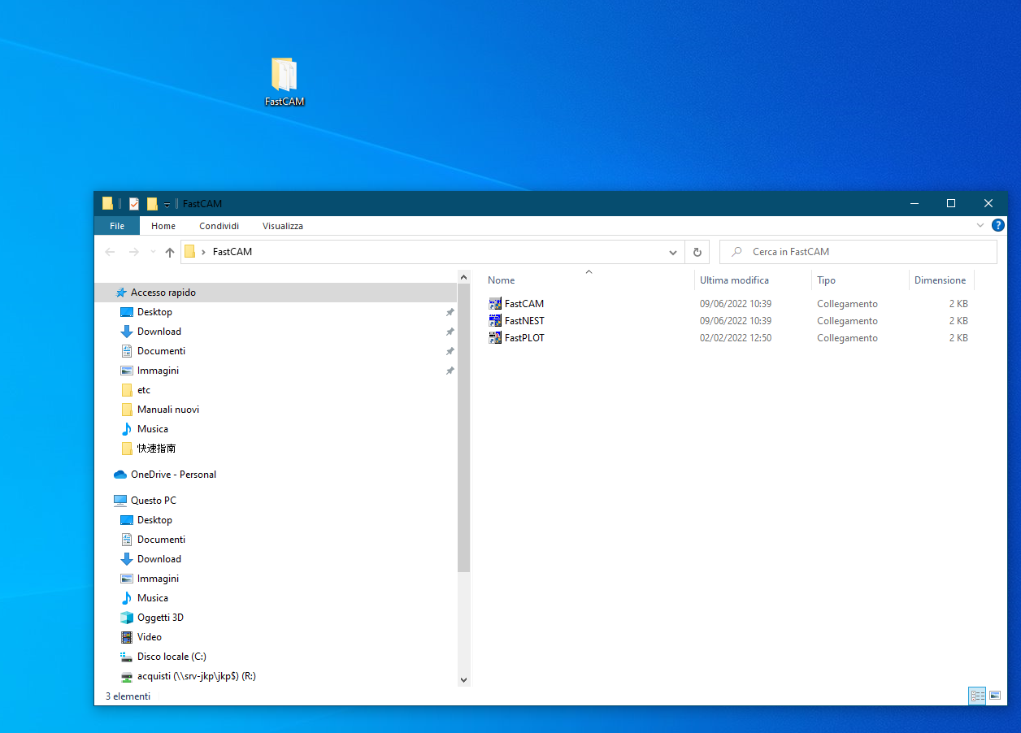
All’interno vi sono i tre programmi della suite FASTCAM:

.- Fastcam (disegno cad ed gestione file GCODE)
-FastNest (per gestione del nesting)
-Fastplot (per la visualizzazione dei disegni come saranno svolti dalla macchina)

